作 者 推 荐
黑伦·贝克（Haylen Beck）

作者简介：

黑伦·贝克（Haylen Beck）是一位获奖作者的笔名。《噩梦笼罩》（HERE AND GONE）是贝克发表的第一部小说，本书及作者计划中的第二本小说FOR WE ARE MANY在法国和德国都是竞价授权。这两本书讲述了惊心动魄的心理悬疑故事，宝拉·霍金斯（Paula Hawkins）的《列车上的女孩》和吉莲·弗林（Gillian Flynn）的《消失的爱人》的读者一定不能错过他的作品！

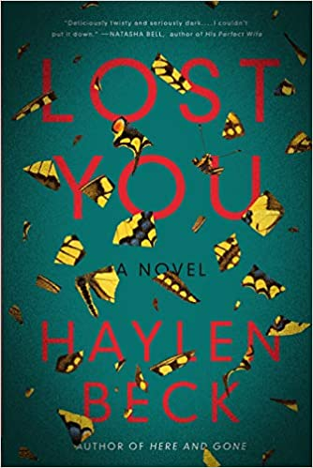
中文书名：《失去你》
英文书名：LOST YOU
作 者：Haylen Beck
出 版 社：Crown
代理公司：Sobel Weber/ANA/Claire
页 数：320页
出版时间：2019年8月
代理地区：中国大陆、台湾
审读资料：电子稿
类 型：惊悚悬疑
版权已授：巴西、捷克、法国、德国、荷兰、以色列、意大利、英国。

内容简介：

这是一部极具挑逗性的心理悬疑小说，讲述了两个女人为了一个孩子陷入绝望斗争的故事，她们都认为这个孩子是自己的……

“美妙的扭曲、异常黑暗……我无法放下这本书。”——娜塔莎·贝尔（Natasha Bell），《他的完美妻子》（His Perfect Wife）的作者

莉比（Libby）需要喘口气。三年前，她与丈夫分手，独自一人抚养年幼的儿子伊森（Ethan），并努力开始了自己的写作事业。现在，经过了多年的奋斗，她的生活终于有所好转。她刚刚卖掉了自己的第一本小说，准备和伊森进行一场两人都非常需要的度假之旅。一切似乎都顺理成章，所以为什么她还会在伊森每次离开她的视线时，感到惊慌失措，不得不用目光追随他的身影呢？是因为伊森出生时发生的事情吗？但是莉比从未告诉过任何人那件事的全部经过，而且任何人都不可能在这么偏远的度假胜地找到她和伊森……不对吗？

休假三天后，莉比的担忧应验了。伊森一不小心，在莉比还没来得及追上他时就走进了电梯。随后，电梯停下，门开了，可伊森却不见了。酒店的保安人员在大楼内寻找伊森，却没能找到他，当他们在监控录像里看到，一名成年人找到了这个游荡的孩子，并拉着他的手将其带走后，打电话报了警。更多人力投入到了搜救工作中，这起儿童失踪案很可能演变成绑架案。几个小时后，一个孩子和一个女人从紧急出口出现，莉比和警察追赶上来，将她们逼到了角落里，但那个女人拒绝释放伊森，当被问及她是谁时，这位女士回答：

“我是他的母亲。”

这是有史以来最令人震惊、曲折离奇、极具挑衅性的心理悬疑作品之一。《失去你》（Lost You）是2019年最热门的小说之一，它讲述了一个关于身份被盗窃，代孕出现严重问题，致使两个女人陷入致命的矛盾，并都坚持自己才是“真正的”母亲的故事。

媒体评价：

“这是一部令人心碎的心理惊悚小说……故事以令人焦急的节奏铺陈，每一个转折处，都会出现令人震惊的展开。”
----美联社

“我为这部小说疯狂，悬疑小说书迷一定不要错过这部佳作。”
----《她读》（She Reads）

“这部小说不仅曲折离奇，而且有着巧妙的节奏和层次感，以及感人至深的情感……这是一部围绕故事核心构建起来的激动人心、令人不安的惊悚小说，它是如此伤感，以至于令你不禁哭泣。”
----《科克斯书评》（Kirkus Reviews）


中文书名：《因为我们人数众多》
英文书名：FOR WE ARE MANY
作 者：Haylen Beck
出 版 社：Crown
代理公司：Sobel Weber/ANA/Claire
页 数：待定
出版时间：待定
代理地区：中国大陆、台湾
审读资料：电子样章
类 型：惊悚悬疑
版权已授：英国、法国、德国、以色列、巴西、捷克、意大利。

内容简介：

And he asked him, What is thy name? And he answered, saying, My name is Legion: for we are many. (King James Bible, Mark 5:9)
耶稣问他说，你名叫什么。回答说，我名叫群，因为我们人数众多。
（英王钦定版圣经，马可福音5:9）

劳伦·威茨（Lauren Waites）和她的丈夫分手之后，苦心经验他们在纽约的科技公司，并成功扭转局势，使之成为行业里最有名气的新星。劳伦的成功使她的前夫乔纳森（Jonathan）对她的离开既痛苦又愤怒。虽然他对她恶言相向，她还是允许他探望他们的两个儿子。她的生活太美好了，她可不希望把一个痛苦的男人逼急了而让她的生活有可能毁于一旦。

单身妈妈克服艰难险阻成功在科技企业中成为大玩家的故事，意味着她总要面对媒体如流水般不断的采访要求。她从未想过一次平凡无奇的采访，使她的生活陷入一片混乱……

对于劳伦来说，那只是一句脱口而出的妙语，嘲笑那些她已经习惯了的网络骚扰，和那些就喜欢针对和她一样的杰出女性的愤怒的男人们。然而当这条访问在杂志上刊登之后，她意外地发现，这句她几乎忘记了自己曾说过的话，却成了这篇文章的标题。很快，她开始收到用最恶毒的话语攻击她的信息。网络上对她的攻击激增，她原以为自己早已对这些威胁有了心理准备，可是当她真的看见这些威胁时，她才知道它们是多么可怕。一个座右铭是“因为我们人数众多”的黑客组织“众人”也开始攻击她。24小时之内，她的一切个人信息都被盗取并公之于众了，包括她和一个已婚男人的恋情。

绝望的劳伦联系上“众人”的首领，希望让他明白，他和他朋友的所作所为造成了怎样的伤害。但是他不在乎这些，他甚至享受着劳伦的世界化为灰烬的过程。威胁不断升级，劳伦只能奋起反击，然而，随着对这些没有脸孔的黑客的深入调查，劳伦发现，或许有一个和她关系密切的某个人，也是这些“众人”之一……

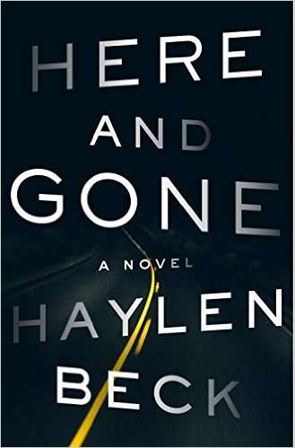
中文书名：《噩梦笼罩》
英文书名：HERE AND GONE
作 者：Haylen Beck
出 版 社：Crown
代理公司：Sobel Weber/ANA/Claire
页 数：304页
出版时间：2017年6月
代理地区：中国大陆、台湾
审读资料：电子样章
类 型：惊悚悬疑
版权已授：英国、法国、德国、以色列、巴西、捷克、意大利、波兰、葡萄牙、罗马尼亚、西班牙。

- 电影版权已授权Random House Studio（与Meridian Entertainment合作）。

内容简介：

奥德拉·金尼（Audra Kinney）开着私家车逃离了纽约和她家暴的丈夫。她一起带走了她的两个孩子：9岁的肖恩（Sean）和5岁的 路易丝（Louise）。在亚利桑那州人烟稀少的公路上，她被当地的治安官拦下，原因是她的车超载了。这位乐于助人的治安官把货物从她的车上卸下，却发现了一些私藏的大麻。她坚持说她不知道这些大麻是从哪儿来的，但是治安官依然逮捕了她，还把她的孩子们带走了，说是“为了他们的安全着想”。孩子们不见了，她也成了新闻媒体追逐的对象，因为大家认为是她谋杀了自己的孩子。警方否认他们曾见到过这两个孩子，他们声称他们把车拦下的时候，里面没有其他人。

奥德拉说的话和警方不同，而她滥用药物和酗酒的历史使她的处境更为不利。助力从意想不到的地方降临了，一个有着致命犯罪记录的亚裔美国人对她伸出了援手，然而他的身后也隐藏着噩梦般的阴影。

谢谢您的阅读！
请将反馈信息发至： 乔明睿（Claire）
安德鲁﹒纳伯格联合国际有限公司北京代表处
北京市海淀区中关村大街甲59号中国人民大学文化大厦1705室, 邮编：100872
电话：010-82449026
传真：010-82504200
手机：15804055576
Email: Claire@nurnberg.com.cn
网址：www.nurnberg.com.cn
微博：http://weibo.com/nurnberg
豆瓣小站：http://site.douban.com/110577/
新浪微博：安德鲁纳伯格公司的微博_微博 (weibo.com)
微信订阅号：ANABJ2002

